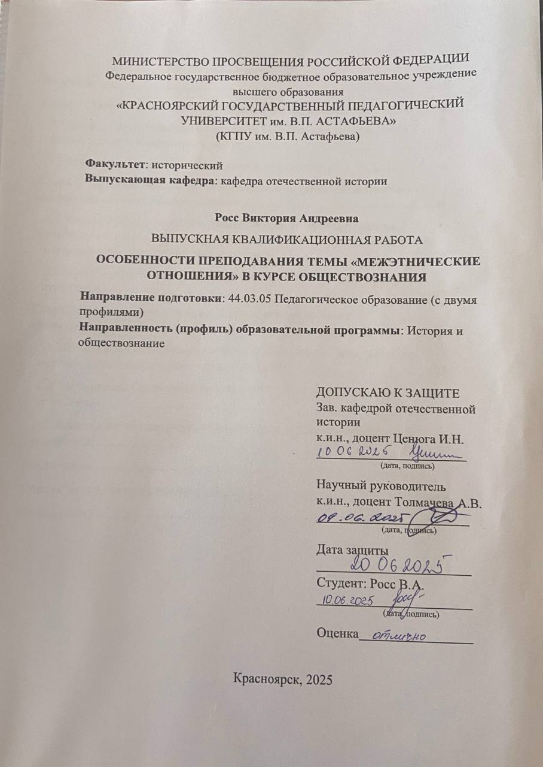

Содержание Введение 3

Глава 1. Теоретические основы темы «Межэтнические отношения» 10

* 1. Понятие межэтнических отношений: Определение термина, виды и

формы межэтнических отношений 10

* 1. Причины и последствия межэтнических конфликтов 16

Глава 2. Методические аспекты преподавания темы «Межэтнические отношения» в курсе обществознания 21

* 1. Анализ учебных пособий и дидактических материалов: Оценка учебников и дополнительных пособий по обществознанию с точки зрения

освещения темы межэтнических отношений 22

* 1. Анализ методических подходов к изучению темы «Межэтнические отношения» 27

Глава 3. Методические рекомендации по изучению темы

«Межэтнические отношения» в курсе обществознания 35

* 1. Методы и приёмы преподавания: Обзор активных и интерактивных методов (дискуссии, ролевые игры, кейс-методы и др.) 35
  2. Методическая разработка уроков на тему «Нации и межнациональные отношения» 38
  3. Анализ и оценка полученных результатов апробации методической

разработки. 50

Заключение 56

Список источников и литературы 58

Приложения 64

# Введение

**Актуальность темы исследования.** Современное общество характеризуется многообразием культур, этнических групп и традиций, что делает проблему межэтнических взаимоотношений одной из ключевых в образовании. Сложившаяся в последние десятилетия социальная ситуация требует воспитания у школьников уважения к культурным различиям, терпимости и умения жить в многонациональной среде. В этой связи, преподавание темы «Межэтнические отношения» в школьном курсе обществознания приобретает особую значимость.

На уроках обществознания у учеников формируются не только базовые знания о социальном устройстве и правовых нормах, но и такие качества, как уважение к другим культурам, умение анализировать и оценивать происходящие в обществе процессы. В условиях глобализации и роста миграционных процессов становится очевидной необходимость формировать у подрастающего поколения навыки конструктивного общения и разрешения конфликтов, возникающих на этнической почве. Таким образом, преподавание темы «Межэтнические отношения» способствует не только образовательным, но и воспитательным целям курса обществознания. Актуальность данной темы обусловлена необходимостью предупреждения и профилактики межэтнических конфликтов, формирования терпимого сознания у школьников и воспитания у них уважения к культурным особенностям различных народов. Школа, как один из важнейших социальных институтов, играет ключевую роль в процессе социализации детей и подростков, что делает преподавание темы межэтнических взаимоотношений необходимой частью образовательного процесса.

**Цель исследования**: определить эффективные методы и приёмы преподавания темы «Межэтнические отношения» в курсе обществознания.

# Задачи исследования:

* Изучить теоретические основы межэтнических отношений.
* Проанализировать современные методики преподавания обществознания, особенно темы межэтнических взаимоотношений.
* Разработать методические рекомендации для учителей по преподаванию данной темы.

**Объект исследования**: процесс преподавания обществознания в средней школе.

**Предмет исследования**: особенности и методы преподавания темы

«Межэтнические отношения».

**Степень изученности проблемы.** Тема межэтнических отношений является предметом изучения многих научных дисциплин, таких как социология, культурология, этнография, политология и педагогика, то есть эта тема составляет область междисциплинарного изучения. За последние десятилетия межэтнические отношения привлекли внимание большого числа исследователей, что связано с усилением миграционных процессов, глобализацией и участившимися случаями этнических конфликтов.

Наибольшее внимание теме межэтнических взаимоотношений уделяется в социологии и культурологии. Известные социологи, такие как П. Сорокин1 и Э. Гидденс2, исследовали процессы интеграции и ассимиляции этнических групп в обществах, анализировали причины возникновения межэтнических конфликтов и их социальные последствия. В этносоциологии изучением межэтнических отношений занимались Л.М. Дробижева3, Ю.В. Арутюнян4, они рассматривали культурные аспекты межэтнических отношений и вызовы, с которыми сталкиваются многонациональные

1 Сорокин П.А. Социальная и культурная динамика. СПб, 2000.

2 Гидденс Э. Последствия современности. Пер. с англ. Г. К. Ольховикова; Д. А. Кибальчича; вступ. статья Т. А. Дмитриева. — М.: Издательская и консалтинговая группа «Праксис», 2011. — 352 с.

3 Дробижева Л.М. Национализм, этническое самосознание и конфликты в трансформирующемся обществе: основные подходы к изучению//Национальное самосознание и национализм в Российской Федерации начала 90-х годов. М., 1994.

4 Арутюнян, Ю. В. Этносоциология / Ю. В. Арутюнян, Л. М. Дробижева, А. А. Сусоколов. - Москва: Аспект-Пресс, 1998. - 271 с.

общества в постсоветском пространстве. Для этих исследователей межэтнические отношения представляются как взаимодействия народов в различных сферах общества в широком смысле, а в узком – это отношения людей разных национальностей в сфере общения. Исследования Дробижевой касаются вопросов этнической идентичности, межэтнической терпимости, миграции и культурного многообразия. Она также изучает социальные и политические аспекты этнической напряжённости. Арутюнян сосредоточен на анализе этнической структуры российского общества и вопросах интеграции этнических меньшинств.

Политологи и этнографы изучают межэтнические отношения с точки зрения влияния политических процессов и этнической структуры на социальную стабильность в государстве. Внимание уделяется вопросам государственного регулирования межэтнических отношений, анализу этнической политики, правам национальных меньшинств и формированию этнической идентичности. В этом направлении известны работы С. Хантингтона5 и Ф. Факуямы6, которые исследовали роль этнической идентичности в политике и международных конфликтах. Хантингтон говорил, что мир будет меняться в зависимости от взаимоотношений цивилизаций, а самые значимые изменения будут происходить по линиям разлома, которые понимаются как национально-религиозные конфликты, борьба за контроль народов. Основными игроками на поле мировой политики остаются национальные государства, поведение которых определяется стремлением к могуществу, культурными предпочтениями, общностями и различиями.

Психологический аспект межэтнических отношений изучается в контексте восприятия «своих» и «чужих», формирования стереотипов,

5 Хантингтон С. Столкновение цивилизаций / Пер. с англ. Т. Велимеева. Ю. Новикова.. — М.: ООО

«Издательство АСТ», 2003. — С. 603

6 Фукуяма Ф. Идентичность: стремление к признанию и политика неприятия. Изд-во Альпина Паблишер. М, 2019. 257 с.

предрассудков и способов их преодоления. Известные психологи Г. Тэджфел7, Г. Олпорт8, исследовали феномены этнических стереотипов, предвзятости и способы их коррекции. Эти исследования являются важными для педагогов, которые работают с подростками в многонациональных классах. Г.У. Солдатова9 выделяла «этническую границу» которую не отождествляла с государственной. Это психологический результат, т.е способность всех живых делить на «своих» и «чужих» на основе этнической принадлежности. Этническая граница, по мнению Солдатовой, легко может перерасти в демаркационную линию, если ее психологическое содержание дополняется территориальными, конфессиональными или лингвистическими эквивалентами.

В педагогике тема межэтнических отношений направлена на разработку методов и подходов, способствующих воспитанию терпимости и уважения к культурным различиям. В этом контексте изучаются методики преподавания в поликультурной среде, способы интеграции этнических меньшинств в образовательный процесс и разработки образовательных программ, направленных на формирование межкультурной компетентности. Разработкой данных методических программ занимаются такие исследователи, как А. Г. Асмолов10, О. Д. Шарова11. Прикладные исследования в области воспитания терпимости среди школьников проводили А. М. Байбаков12, Е. В. Головинская13, А. А. Погодина14. Вопросы

7 Tajfel N. Social categoriazation, Social identity and Social // Comparison / Differentiation between Social groups.

- London. 1978, -P.146-156.

8 Оллпорт Г. Личность в психологии. - Изд-во КСП+; СПб.: ЮВЕНТА, СПб., 1998. - 345 с

9 Солдатова Г.У. Психология межэтнической напряженности. М.: Смысл, 1998, 389 с.

10 Асмолов А.Г. Толерантность: различные парадигмы анализа // Толерантность в общественном сознании России. М., 1998. 231 с.

11 Солдатова Г.У., Шайгерова Л. А., Шарова О. Д. Жить в мире с собой и другими: Тренинг толерантности для подростков. — 2-е издание, стереотипное. — М.: Генезис, 2001. — 112 с.

12 Байбаков А. М. Введение в педагогику толерантности: Учеб.- метод. пособие для педагогов и студентов / Под ред. П. М. Борытко. Волгоград: Изд-во ВГИПК РО, 2002. 12 с.

13 Головинская Е.В. Воспитание толерантности подростков в процессе межкультурного общения: На примере ассоциированных школ ЮНЕСКО: диссертация ... кандидата педагогических наук. Санкт- Петербург, 2005. — 227 с.

развития толерантности у студентов вузов изучали О. В. Исаева15, А. В. Коржуев16. Эти авторы развивают концепции педагогики толерантности, исследуют этапы и закономерности воспитания терпимости в образовательных учреждениях, а также изучают потенциал различных школьных и вузовских дисциплин в контексте формирования уважительного отношения.

В последние годы тема межэтнических отношений приобрела дополнительную актуальность в связи с новыми вызовами, такими как рост миграционных потоков и повышение этнической напряжённости в ряде регионов мира. Современные исследования всё чаще затрагивают вопросы кросс-культурной коммуникации, глобализации, мультикультурализма и необходимости разработки образовательных программ, направленных на формирование у молодёжи межкультурной компетенции. Большое внимание уделяется также вопросам этнической идентичности в условиях глобализации, межэтническим конфликтам и их влиянию на социальную стабильность.

Таким образом, тема межэтнических отношений изучена достаточно глубоко в различных научных дисциплинах. Однако остаётся актуальной задача внедрения полученных научных данных в образовательную практику, особенно в курсе обществознания в школе. В этом контексте важной задачей является создание эффективных методик преподавания темы

«Межэтнические отношения», которые будут способствовать формированию у школьников навыков конструктивного взаимодействия в многонациональной среде.

14 Погодина А.А. Подготовка будущих педагогов к воспитанию толерантности у школьников: диссертация

... кандидата педагогических наук. Ярославль, 2006. — 281 с.

15 Исаева О.В. Воспитание толерантности студентов в образовательном процессе вуза: автореферат дис. ... кандидата педагогических наук: / Оренбург. гос. пед. ун-т. Оренбург, 2004. — 23 с

16 Коржуев А.В., Попков А.В., Кудзиева Ю.Н. Толерантность преподавателя высшей школы и ее формирование. //Традиции и инновации в высшем профессиональном образовании. - М.: Изд-во МГУ, 2003 г., 300 с. (авторский текст 226-248 с).

**Источниковую базу выпускной квалификационной работы** составляют источники разного типа. Первую группу составляют нормативные акты, в том числе Федеральный государственный образовательный стандарт среднего общего и основного общего образования (ФГОС третьего поколения), который позволит выявить формируемые компетенции в процессе изучения темы «Межэтнические отношения» в школьном курсе обществознания**.** Вторую группу источников составили учебно-методические материалы, а именно учебники по обществознанию под редакцией Л.Н. Боголюбова.

**Практическая значимость** дипломной работы, посвящённой особенностям преподавания темы межэтнические взаимоотношения в курсе обществознания, заключается в том, что изучение и анализ данной темы помогают формировать у школьников целостное представление о сущности межэтнических отношений, их значении для стабильности и развития общества. Это способствует развитию критического мышления, пониманию культурных различий и уважения к многообразию народов, что особенно актуально в многонациональной стране. Важность преподавания данной темы заключается также в воспитании у подростков терпимости, готовности к конструктивному взаимодействию с людьми разных национальностей и этнических групп. Работа над этим аспектом в курсе обществознания позволяет не только передать знания о теоретических основах межэтнических процессов, но и развить у школьников навыки, необходимые для успешной социальной адаптации в условиях глобализированного мира. Практическое значение работы заключается также в предложении конкретных методических рекомендаций для молодых учителей, которые могут эффективно использовать различные формы и методы преподавания для углублённого изучения межэтнических отношений. Это может включать в себя использование современных мультимедийных материалов,

организации дебатов и дискуссий, что в свою очередь способствует лучшему усвоению учебного материала и активному вовлечению учащихся в процесс.

Таким образом, выпускная квалификационная работа представляет собой вклад в улучшение качества преподавания обществознания, направленный на воспитание гармоничных личностей, что в долгосрочной перспективе будет способствовать укреплению межэтнического мира и взаимопонимания в обществе.

**Структура работы.** Выпускная квалификационная работа состоит из введения, трех глав, разделенных на параграфы, заключения, списка литературы и источников, приложений.

# Глава 1. Теоретические основы темы «Межэтнические отношения»

* 1. **Понятие межэтнических отношений: Определение термина, виды и формы межэтнических отношений**

Теоретические основы темы «Межэтнические отношения» включают рассмотрение ключевых понятий, концепций и теорий, которые позволяют понять сущность, причины и последствия взаимодействий между различными этническими группами.

Термины «нация» (от латинского *natio* — племя, народ) и «этнос» (от греческого *ἔθνος* — народ) на первый взгляд могут казаться идентичными, поскольку оба обозначают понятие народа. Однако в научном дискурсе и государственном управлении их значения и способы применения всегда имели различия. В России эти термины стали использовать почти одновременно, в конце XVIII — начале XIX веков, но отношение к ним в политической сфере менялось в зависимости от исторических обстоятельств. В определённые периоды власти пытались исключить слово «нация» из употребления, тогда как в другие времена подвергался ограничению термин

«этнос». Долгое время в российской науке и политике многие явления, которые сегодня определяются через понятие «этнос» (например,

«этнические языки», «этническая идентичность», «межэтнические конфликты»), раньше обозначались терминами, связанными с «нацией» («национальный язык», «национальные традиции», «межнациональные отношения»). Эти терминологические изменения не только отражают эволюцию научных представлений, но и демонстрируют важные политические трансформации. История изменений этих понятий свидетельствует о том, как с течением времени изменялось восприятие социальных и культурных процессов. Изменение в терминологии — это не просто смена слов, а показатель серьёзных сдвигов в понимании общества, его структуры и принципов управления.

Совсем иную роль понятия «нация» и производное от него

«национальность» стали играть в Советском Союзе. Здесь они приобрели чрезвычайную и даже чрезмерную значимость: «Нация — это исторически устойчивая общность языка, территории, экономической жизни и психического склада, проявляющегося в общности культуры»17. До начала 1980-х годов термин «этнос» почти не применялся в СССР, так как был фактически поглощён и заменён сталинским понятием «нация». В 1980-е гг. он был реабилитирован и даже «канонизирован» усилиями академика Ю.В. Бромлея в качестве основного термина в этнографии18.

В 1990-е гг. в России сложился канон в классификации современных теоретических подходов изучения этнических и национальных явлений. В.А. Тишков одним из первых предложил выделять три теоретических направления: примордиализм, конструктивизм и инструментализм, но в учебном пособии Варшавера дается еще и четвертое направление, сформулированное еще Э.Паиным в 2004 году на основе идей Э. Смита – эссенциализм, некий синтез примордиализма и конструктивизма19.

Примордиалистский подход рассматривает этническую и национальную идентичность как нечто врождённое, древнее и неизменное. Данная теория была составлена Э. Шилзом в 1957 году20. Сторонники этого направления считают, что этничность и нация базируются на объективных характеристиках, таких как язык, культура, происхождение, территориальная связь и общая история. С точки зрения примордиализма, этнические связи формируются на основе «кровных» или генетических связей, и поэтому этническая идентичность воспринимается как устойчивая и

17 Сталин И.В. Марксизм и национально-колониальный вопрос. М.: Гос. из-во полит. литературы, 1938. — С. 6.

18 Варшавер Е. А., Идрисов Э. Ш., Маркварт Э. И., Паин Э. А. и др. Управление межэтническими и конфессиональными отношениями: теория и практика. М.: Проспект, 2020. 318 с.

19 Паин Э.А. Этнополитический маятник. Динамика и механизмы этнополитических процессов в постсоветской России. М.: Институт социологии РАН, 2004. — С. 52–53.

20 Shils E. Primordial, Personal, Sacred and Civil Ties // British J. Sociology. 1957. Vol. 8. No. 2

основополагающая часть личности. Это направление объясняет этнические конфликты и столкновения как проявление глубоких и прочных различий между группами, которые трудно изменить.

Инструментализм предлагает иной взгляд на этничность и национальную идентичность, рассматривая их как социальные и политические конструкции, которые используются в определённых целях. Согласно инструменталистскому подходу, этнические группы формируются не на основе объективных характеристик, а на основе политических или экономических интересов. Этничность рассматривается как инструмент, который можно использовать для достижения власти, влияния или доступа к ресурсам. Лидеры этнических групп могут мобилизовать идентичность своих последователей для получения политических или экономических преимуществ. Таким образом, этническая принадлежность и национальные движения часто являются гибкими и зависят от контекста.

Конструктивистский подход рассматривает этничность и нацию как социальные конструкции, которые создаются и изменяются в процессе исторического и социального взаимодействия. С точки зрения конструктивизма, этническая и национальная идентичности не являются фиксированными или постоянными, а формируются в процессе взаимодействия людей, изменения культурных норм и общественных дискурсов. Этнические группы могут формироваться или распадаться в зависимости от политической, экономической или социальной ситуации. Конструктивисты подчеркивают роль медиа, политиков, образователей и других агентов в создании и поддержании этнических и национальных границ. Классики конструктивизма, сформировавшие основы современной теории наций: Б. Андерсон. Э. Геллнер, Э. Хобсбаум и др. В российской

этнологии этот подход утвердился прежде всего благодаря усилиям В.А. Тишкова, М.Н. Губогло, А.Г. Осипова, В.С. Малахова и др.21

С точки зрения эссенциализма, этнические группы обладают устойчивыми и объективными качествами, такими как общая культура, язык, традиции, обычаи и история, которые остаются стабильными вне зависимости от внешних обстоятельств. Этническая принадлежность рассматривается как нечто постоянное и определяющее, что трудно изменить или адаптировать. Эссенциалисты подчеркивают, что принадлежность к этнической или национальной группе определяет важные аспекты человеческого поведения, мировоззрения и ценностей, и поэтому этнические конфликты или межэтнические различия объясняются как проявление глубинных, «естественных» различий между группами. Эссенциализм критикуется за склонность к упрощению сложных социальных процессов и игнорирование исторических и политических факторов, влияющих на формирование этничности. Из теоретиков эссенциалистского подхода к этничности конца XX в. нельзя не упомянуть Льва Гумилева, выдвинувшего свою теорию пассионарности в этногенезе22.

В Стратегии государственной национальной политики межэтнические отношения определяются следующим образом: «межнациональные (межэтнические) отношения — взаимодействие людей (групп людей) разных национальностей (разной этнической принадлежности) в различных сферах трудовой, культурной и общественно-политической жизни Российской

21 Губогло М.Н. Переломные годы. Т. 1. Мобилизованный лингвицизм. М., 1993; Малахов В. Зачем России мультикультурализм? // Мультикультурализм и трансформация постсоветских обществ. Под ред. В.С. Малахова и В.А. Тишкова. Москва: Институт этнологии и антропологии РАН, Институт философии РАН, 2002; Осипов А.Г. Идеологический фактор в процессе формирования самосознания малых этнических групп

// Права и статус национальных меньшинств в бывшем СССР. М., 1993.

22 Гумилев Л.Н. Этногенез и биосфера Земли. СПб.: Кристалл, 2001 (1989)

Федерации, оказывающих влияние на этнокультурное и языковое многообразие Российской Федерации и гражданское единство»23.

Все межэтнические процессы можно разделить на две основные категории: разделительные и объединительные**.** Эти процессы описывают, как разные этнические группы взаимодействуют друг с другом в различных социальных, политических и культурных контекстах.

Разделительные межэтнические процессы направлены на усиление различий между этническими группами, поддержание или усиление этнических границ и культурных особенностей, что приводит к дистанцированию и возможной напряженности между группами. Эти процессы могут приводить к конфликтам, этническим стереотипам, предрассудкам и дискриминации. Сюда можно отнести: сепарацию, национализм, религиозный фанатизм, экстремизм, политику протекционизма. Все эти процессы усиливают границы между этническими группами и создают препятствия для интеграции и взаимопонимания, поэтому понимание их природы и причин важно для профилактики и разрешения этнических противоречий. В России 1990-х годов все формировалось вокруг идеи национального самоопределения, например, чеченский конфликт, который породил аж две компании военные или же конфликты с повышением статуса республик – Татарстан, Тува, Якутия и др. В 2000-2020-е возникла проблема со взаимоотношениями этнических мигрантов и принимающих сообществ. Например, Кондопожский этнический конфликт, возникший между двумя группами людей — русскими и чеченцами — в местном ресторане, который поначалу казался незначительным бытовым инцидентом. В последующие дни инцидент приобрел широкий резонанс и стал источником более глубоких межэтнических разногласий. Спор в ресторане привел к тому, что оба

23 Стратегия государственной национальной политики Российской Федерации на период до 2025 года. — С. 8.

этнических лагеря почувствовали угрозу своей национальной гордости и были настроены на противостояние. Кульминация конфликта пришлась на 3 сентября 2006 года, когда в городе произошли массовые беспорядки, в которых принимали участие до тысячи человек.

Объединительные межэтнические процессы направлены на сближение этнических групп, создание межкультурного диалога и укрепление единства в многонациональном обществе. Эти процессы способствуют интеграции, культурному обмену и разрешению конфликтов, что ведёт к более гармоничному сосуществованию различных этнических сообществ. Интеграционные процессы можно увидеть в экономических и политических союзах, создании транснациональных корпораций, через культурный обмен, ассимиляцию. Это все помогает преодолевать разделительные барьеры и способствует созданию более инклюзивных и разнообразных обществ. Для истории России последних двух веков не характерна полная ассимиляция этносов, завершающаяся утратой ими самоназваний (этнонимов), многие представители народа владеют родным языком. В последние десятилетия Россию заполнили мигранты, преимущественно из Средней Азии и других постсоветских республик. Интеграция этих мигрантов в российское общество также вызывает вопросы ассимиляции. Большая часть мигрантов вынуждена адаптироваться к российскому обществу, однако при этом сохраняет свою этническую идентичность. Одним из вызовов является необходимость осваивать русский язык и нормы поведения, чтобы устроиться на работу и стать частью общества, при этом не всегда удается избежать социального сегрегации и стереотипов.

Таким образом, межэтнические взаимоотношения представляют собой сложную и многогранную систему взаимодействий, которая затрагивает различные сферы жизни общества и играет важную роль в формировании социальной стабильности, культурного многообразия и политической интеграции в многонациональных странах. Понимание видов и форм этих

взаимоотношений помогает лучше анализировать процессы, происходящие в этнически разнородных обществах, и вырабатывать стратегии, направленные на поддержание межэтнического мира и согласия.

# Причины и последствия межэтнических конфликтов

Межэтнические конфликты — это столкновения между представителями различных этнических групп, которые возникают на основе реальных или предполагаемых противоречий и различий в политических, экономических, культурных, религиозных и социальных интересах. Такие конфликты могут варьироваться по интенсивности: от небольших локальных разногласий до массовых беспорядков или даже войн. Причины межэтнических конфликтов разнообразны и многослойны.

* Социально-экономические. Одной из ключевых причин межэтнических конфликтов является социально-экономическое неравенство. Когда ресурсы и возможности распределяются неравномерно между этническими группами, это вызывает недовольство у тех, кто чувствует себя обделенным. Экономические трудности, такие как бедность и высокая безработица, становятся дополнительными факторами, способствующими росту напряженности, особенно если одна группа видит в другой угрозу своим ресурсам или жизненным условиям. Последствия могут быть катастрофическими: разрушение инфраструктуры, падение уровня инвестиций, рост безработицы и сокращение экономической активности — все это последствия межэтнических конфликтов. Межэтнический конфликт в Украине, в том числе в Мариуполе, во многом связан с социально- экономическими различиями между русскоязычным и украиноязычным населением. Восточные регионы Украины, где большинство населения говорило на русском языке, столкнулись с социальным и экономическим отставанием от более развитых западных регионов, что стало одним из

факторов, способствующих конфликту между этническими группами. В

дальнейшем это стало использоваться как политический инструмент, обостряя напряженность в стране. Тойнби24 рассматривал национальные конфликты как результат культурных и социально-экономических изменений. В его работах он подчеркивал, что социальные и экономические факторы могут создавать неравенство и социальную напряженность, что приводит к политическим и этническим конфликтам. Тойнби рассматривал эти причины в контексте более широких изменений цивилизации.

* Политические. Когда этнические группы не имеют равного доступа к власти или их права ущемляются, это может привести к недовольству и протестам. Неравенство в политической сфере часто усиливает социальную напряженность, поскольку одна группа может почувствовать себя несправедливо исключенной или ущемленной. Политически такие конфликты часто приводят к дестабилизации, разрушению институциональных основ государства, возникновению радикальных группировок и расширению насилия. Порой для решения конфликта требуется значительное время, и мирное урегулирование становится все более трудным. В Руанде в 1994 году произошел геноцид, в ходе которого сотни тысяч человек из этнической группы тутси были уничтожены хуту. Причиной конфликта стала многолетняя политическая дискриминация тутси, в том числе ограничения на доступ к власти и социальным ресурсам, что привело к нарастающему недовольству и насилию. Это политическое неравенство стало катализатором насилия в стране, с трагическими последствиями для обеих этнических групп. Талкотт Парсонс25 — в своих работах по социальным конфликтам, в частности в «Структура социального действия», рассматривает, как социальные и политические структуры могут вызывать или усиливать этнические конфликты, если они не обеспечивают равенства и справедливости для всех групп.

24 Тойнби А.Дж. Исследование истории: Возникновение, рост и распад цивилизаций / Пер. с англ. К .Я. Кожурина. М.: ACT: ACT МОСКВА, 2009. - 670 с.

25 Парсонс Т. О структуре социального действия / Талкотт Парсонс ; под общей ред. В. Ф. Чесноковой и С. А. Белановского. - Изд. 2-е. - Академический проект, 2002. - 880 с.

* Культурно-языковые и конфессиональные. Когда разные этнические группы имеют разные традиции, религиозные взгляды и обычаи, это может привести к непониманию и конфликтам. Если одна группа считает свою культуру или религию превосходящей, это может вызвать враждебность к представителям других этносов. Историческая память также играет важную роль: претензии на историческую справедливость и обиды, связанные с прошлыми событиями, могут накалить ситуацию и стать основанием для конфликтов. В ходе этих конфликтов уничтожаются важные культурные и исторические памятники, что приводит к утрате части культурного наследия. Более того, иногда этнические группы начинают терять свою уникальность, и происходит потеря языка и традиций из-за давления со стороны более доминирующих групп. В Боснии и Герцеговине межэтнические конфликты между мусульманами, православными сербами и католическими хорватами в 1990-х годах были частично вызваны различиями в религии и культуре. Множество насильственных инцидентов, таких как массовые убийства и этнические чистки, происходили на основе религиозной и культурной принадлежности. Эти различия усилились в условиях распада Югославии, где этнические и религиозные группы начали бороться за политическое и культурное доминирование.
* Территориальные. Когда этнические группы претендуют на определенные территории, это может привести к насилию и борьбе за эти земли. Эти конфликты часто имеют долгую историю и корни в старых территориальных или политических спорах. Тысячи людей становятся жертвами насилия, теряют свои дома, вынуждены покидать родные земли и искать убежища в других странах. Эти беженцы сталкиваются с трудностями на новом месте, а ситуация с беженцами становится глобальной проблемой, требующей решения на международном уровне. Конфликт между Арменией и Азербайджаном вокруг Нагорного Карабаха является примером межэтнического конфликта, вызванного территориальными претензиями.

Нагорный Карабах, в котором большинство населения составляет армяне, был спорной территорией между Арменией и Азербайджаном, что привело к войне в 1988-1994 годах и войне 2020 года. Этот конфликт имеет этническую и территориальную основу, где каждая сторона считает территорию своей исторической и культурной родиной.

* Национализм и этноцентризм также способствуют росту межэтнической напряженности. Пропаганда идеи превосходства одной группы над другими, стремление к доминированию и установлению своих норм в обществе становится основой конфликта. Этноцентризм, когда люди считают свою культуру или народ лучше других, часто ведет к нетерпимости и враждебности. Такие конфликты могут привести к усилению социальной напряженности и росту недоверия между различными этническими группами. Это затрудняет интеграцию и создает препятствия для мирного сосуществования. В некоторых случаях, особенно в многоэтнических странах, такие конфликты могут привести к сегрегации, когда люди начинают предпочитать жить в этнически однородных районах, что еще больше усиливает разделение общества. Косовский конфликт, который стал частью войны в бывшей Югославии, связан с ростом национализма среди сербов и этноцентризма среди албанцев. Националистическая идеология как среди сербов, так и среди албанцев приводила к насилию, этническим чисткам и попыткам каждой стороны утвердить свое влияние на территории. Сербы видели Косово как неотъемлемую часть своей истории, в то время как албанцы стремились к независимости, что привело к вооруженному конфликту и вмешательству НАТО. В своих работах, например, в книге

«Нации и национализм», Геллнер26 рассматривает роль национализма в политической и социальной жизни, объясняя, как нации формируются на основе культурных и территориальных объединений. Он утверждает, что национализм — это идеология, направленная на создание единого

26 Геллнер Э. Нации и национализм / Эрнест Геллнер; Пер. с англ. Т. В. Бердиковой, М. К. Тюнькиной; Ред. и послесл. И. И. Крупника. - Москва : Прогресс, 1991. – 319 с.

государства для этнической или культурной общности. Геллнер подчеркивает, что территориальные конфликты часто возникают, когда этнические или культурные группы стремятся к созданию собственного государства или к расширению территории.

Межэтнические конфликты оставляют глубокие следы в истории народов, они оказывают разрушительное воздействие на все сферы жизни: социальные, политические, экономические и культурные. Последствия таких конфликтов часто бывают многолетними и многогранными, затрагивающими не только непосредственные участники, но и регион в целом, а порой и международные отношения. Преодоление таких конфликтов требует комплексного подхода, включающего миротворческие усилия, дипломатические инициативы и восстановление доверия между этническими и религиозными группами. Важно стремиться к разрешению межэтнических споров на ранних этапах, с учетом уважения прав и интересов всех сторон, чтобы избежать дальнейших разрушительных последствий для общества и мира в целом.

# Глава 2. Методические аспекты преподавания темы «Межэтнические отношения» в курсе обществознания

Проанализировав учебные программы можно заметить, тема

«Межэтнические взаимоотношения» в школьном курсе является важной частью современного образования, так как затрагивает вопросы, связанные с культурным разнообразием, толерантностью, особенностями этнических идентичностей и возможными конфликтами между различными этническими группами. Данная тема способствует развитию у учащихся умения воспринимать культурное и этническое многообразие как неотъемлемую часть социальной реальности. Это важно для воспитания граждан, способных уважать и принимать различия, находить общий язык и сотрудничать с представителями разных этнических групп.

Целями обществоведческого образования на уровне основного общего образования, касаемые непосредственно темы нашей дипломной работы, являются: формирование опыта применения полученных знаний и умений для выстраивания отношений между людьми различных национальностей и вероисповеданий в общегражданской и в семейно-бытовой сферах; для соотнесения своих действий и действий других людей с нравственными ценностями и нормами поведения, установленными законом27. Применение данных знаний в жизни помогает учащимся решать реальные проблемы, возникающие в многонациональной и многоконфессиональной среде. Целями обществоведческого образования на уровне среднего общего образования являются: с учетом преемственности с уровнем основного общего образования обществознание раскрывает теоретические знания, факты социальной жизни; ценности и нормы, регулирующие общественные отношения28. На этом уровне учащиеся должны научиться более глубоко понимать социальные процессы, научиться анализировать роль нации и

27 Федеральный государственный образовательный стандарт основного общего образования. – М.: Просвещение, 2022. - 70 с.

28 Федеральный государственный образовательный стандарт среднего общего образования. – М.: Просвещение, 2022. - 81 с.

межэтнических отношений в контексте глобальных изменений, оценивать последствия конфликтов и искать пути их разрешения. Умение критически подходить к таким вопросам является необходимым для гражданского сознания и социального участия в жизни общества.

Таким образом, изучение межэтнических взаимоотношений способствует развитию у школьников таких навыков, как межкультурная компетенция, способность работать в многонациональной среде, умение избегать стереотипов и конфликтов на этнической почве.

# Анализ учебных пособий и дидактических материалов: Оценка учебников и дополнительных пособий по обществознанию с точки

**зрения освещения темы межэтнических отношений**

Учебники по обществознанию под редакцией Боголюбова традиционно используются в образовательных учреждениях России и являются одним из ключевых источников для изучения социально-гуманитарных дисциплин. В учебниках 2023 года с 6 по 11 класс тема межэтнических взаимоотношений постепенно раскрывается, адаптируясь под уровень подготовки учащихся. Ниже представлен анализ содержания и методических особенностей учебников, направленных на изучение этой темы. А также даны особенности раскрытия темы такого дидактического пособия, как «Отличный результат».

В 6 классе29 учебник Боголюбова предлагают вводные понятия по обществознанию, создавая базу для понимания сложных социальных явлений, в том числе и межэтнических взаимоотношений. В этом учебнике тема межэтнических отношений не представлена как отдельный раздел, но обсуждаются базовые понятия о человеческом обществе, культуре и многообразии, что закладывает основу для понимания этнического многообразия в будущем. Например, в параграфе 9 «Конфликты: почему они

29 Боголюбов Л.Н. Обществознание: 6-й класс: учебник / Л.Н. Боголюбов, Е.Л. Рутковская, Л.Ф. Иванова [и др.]. – Москва: Просвещение, 2023. – 176 с.

возникают и как их избежать» - рассказывается про межличностные конфликты, каковы их причины и как следует вести себя в конфликтных ситуациях, данная тема необходима с учетом взаимоотношений между этносами. В параграфе 13 «Как устроено общество» в пункте «общественные отношения» говорится о том, что условно такие отношения можно поделить на сотрудничество и соперничество. В конце параграфа дается анализ высказывания «ни одно общество не может быть хуже, чем люди, из которых оно состоит». В параграфе 14 «Наша страна в XXI веке» пункт «Россия – многонациональное государство» говорится о том, что в нашей стране проживает много народов, что сближает нас общее прошлое и будущее. Каждый народ имеет свои национальные традиции. В 6 классе нет глубокой проработки темы межэтнических отношений, обсуждение этнического разнообразия ограничено общей темой культуры и общества.

В 7 классе30 учебник уделяет больше внимания теме культурного и этнического многообразия. Обсуждаются вопросы, связанные с традициями, обычаями, этническими группами и их культурными особенностями. Затрагивается вопрос культурного разнообразия как одного из основных свойств современного общества. Нет обсуждения межэтнических взаимоотношений вообще.

В 8 классе31 в параграфе 1 «Общество и его развитие» вновь вспоминается термин, изученный в 6 классе «общественные отношения» и все.

В 9 классе32 тема межэтнических отношений приобретает более политизированный контекст. Рассматриваются вопросы национальной политики, этнической идентичности и гражданского общества. В параграфе

30 Боголюбов Л.Н. Обществознание: 7-й класс: учебник / Л. Н. Боголюбов, А.Ю. Лазебникова, А.В. Половникова [и др.]. – Москва: Просвещение, 2023. – 144 с.

31 Боголюбов Л.Н. Обществознание: 8-й класс: учебник / Л.Н. Боголюбов, Н.И. Городецкая, Л.Ф. Иванова [и др.]. – Москва: Просвещение, 2023. – 208 с.

32 Боголюбов Л.Н. Обществознание: 9-й класс: учебник / Л. Н. Боголюбов, А.Ю. Лазебникова, А.И. Лобанов [и др.]. – Москва: Просвещение, 2023. – 208 с.

16 «Нации и межнациональные отношения» идет знакомство с терминами

«этнос» и «нация». Рассказывается об особой роли в межнациональных отношениях исторических событий и традиций. Указываются причины межнациональных конфликтов, и выделяет автор одну из главных – территориальную, далее социально-экономические, культурные, бытовые. Автор подчеркивает, что обострение отношений между людьми разных национальностей опасно для общества, для каждой семьи. Что касается национальной политики РФ, то основные направления, которые были названы, следующие:

* сохранение и развитие культур и языков народов РФ
* обеспечение прав коренных малочисленных народов и национальных меньшинств
* создание дополнительных социально-экономических и политических условий для обеспечения прочного национального и межнационального мира и согласия на Северном Кавказе.

Еще есть пункт «учимся жить в многонациональном обществе». Автор говорит о том, что у всех национальностей одинаковые права, нет плохих или хороших национальностей. Необходимо с пониманием относиться к особенностям национальной культуры, уважать традиции и обычаи всех народов.

Таким образом, в учебнике введены примеры национальных политик и вопросы регулирования межэтнических отношений на уровне государства. Расширяются понятия о национальных и этнических конфликтах, формируется понимание роли государства в поддержании этнической стабильности. Анализ конкретных конфликтов ограничен, акцент делается на теоретических аспектах. Недостаточно рассмотрены современные примеры межэтнических взаимодействий в России и мире.

Из дидактических единиц, те дети, которые сдают ОГЭ по обществознанию выбирают «Отличный результат» Котовой и Лисковой33. Тема межэтнических отношений там представлена в социальных отношениях. Авторы дают определение этноса, межнациональных отношений, виды этнических общностей, а также тенденции в развитии наций. А также дают пример задания из ОГЭ.

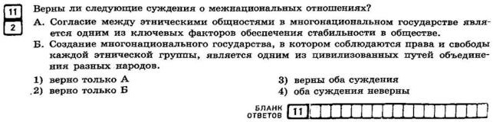

В 10 классе на базовом и на углубленном уровне теме «Межэтнические взаимоотношения» не уделено никакого внимания. Но уделено, зато в 11 классе на обоих уровнях. На базовом уровне34 в параграфе 15 «Нации и межнациональные отношения» подробно рассказывается о понятии «нация», даны межнациональные конфликты и пути их решения, причем дается теория на исторических примерах, заканчивается параграф краткой информацией о национальной политике России.

На углубленном уровне35 в параграфе 7 «Этнические общности» указывается различие понятий «этнос» и «народ», дана классификация этносов, понятие «этническая идентичность». Что касается межнациональных отношений, то выделяются 2 направления: дифференциация и интеграция. Автор говорит, что за последние десятилетия многонациональность государств выросла благодаря усилению миграционных потоков: экономические, политические, миграции жертв

33 ОГЭ. Обществознание. Отличный результат / О.О. Котова, Т.Е. Лискова. – Москва: Издательство

«Национальное образование», 2024. – 297 с.

34 Боголюбов Л.Н. Обществознание: 11-й класс: базовый уровень: учебник / Л.Н. Боголюбов, Н.И. Городецкая, А.Ю. Лазебникова [и др.]; под ред. Л.Н. Боголюбова, А.Ю. Лазебниковой. – 5-е изд., перераб. – Москва: Просвещение, 2023. – 288 с.

35 Боголюбов Л.Н. Обществознание: 11-й класс: углубленный уровень: учебное пособие: в 2 частях. – Москва: Просвещение, 2023. – 319 с.

военных конфликтов и стихийных бедствий. Дается термин – этнический конфликт и перечисляются способы его регулирования и заканчивается параграф вновь национальной политикой РФ, в нем дан текст из Конституции РФ и на основе этой выдержки нужно сделать вывод. Учебник не содержит конкретные примеры межэтнических конфликтов и успешной интеграции, что не способствует осмыслению реальных событий и ситуаций, т.е учебник лишь теоретизирован, конкретики мало.

Из дидактических единиц хотелось бы отметить опять-таки «Отличный результат» для сдачи ЕГЭ36. Тема межэтнических взаимоотношений раскрывается также в разделе социальные отношения тема – Социальные группы. Авторы дают термин этнической общности и его виды, схему основных тенденций развития межэтнических процессов, термин межэтнические взаимоотношения, термин этносоциальный конфликт и причины конфликтов, типы этносоциальных конфликтов, а также условия преодоления этносоциального конфликта.

Для более глубокого понимания темы межэтнических взаимоотношений в школьной программе было бы полезно дополнить учебники интерактивными заданиями, современными примерами конфликтов и успешных интеграционных процессов. Все учебники поддерживают идею важности толерантного отношения к этническим и культурным различиям, что формирует у учащихся позитивное восприятие межэтнического разнообразия. Однако комплексный анализ этнических проблем и конфликтов дается только на старших уровнях, и не всегда уделяется достаточно внимания тонкостям и многослойности этих процессов. В большинстве учебников основное внимание уделено теоретическому материалу, а практические задания, моделирующие реальные ситуации, встречаются редко. Учебники Боголюбова предоставляют достаточно

36 ЕГЭ. Обществознание. Отличный результат / О.О. Котова, Т.Е. Лискова. –Москва: Издательство

«Национальное образование», 2024. – 334 с.

информации для базового и углубленного изучения темы «Межэтнические взаимоотношения». Однако некоторые аспекты, такие как современные этнические проблемы в России, роль молодежи в межэтнических процессах и вопросы миграции, могли бы быть освещены более полно.

# Анализ методических подходов к изучению темы «Межэтнические отношения»

Методический аппарат учебников по обществознанию, в том числе учебников Боголюбова, играет важную роль в процессе обучения, обеспечивая структурированный подход к усвоению знаний и развитию у школьников необходимых навыков. Рассмотрим основные элементы методического аппарата учебников Боголюбова.

В 6 классе мало заданий на тему «межэтнические взаимоотношения». В рубрике «Обратимся к фактам» в параграфе 14 дано высказывание В.В. Путина и к нему задание: представители каких народов проживают в вашем регионе? В чем проявляются своеобразие, самобытность их культуры? Это задание направлено на развитие у школьников наблюдательности и умения анализировать культурное многообразие своего региона. Оно помогает ученикам задуматься о том, какие этнические группы живут рядом с ними и каково их культурное своеобразие. В параграфе 13 можно проанализировать высказывание В.Швебеля: «ни одно общество не может быть хуже, чем люди, из которых оно состоит» контексте межэтнических взаимоотношений данное утверждение подчеркивает важность моральных качеств и поведения отдельных людей в обществе, особенно в отношении толерантности и уважения к другим культурам.

Таким образом, В 6 классе тема «межэтнические взаимоотношения» затрагивается скорее на уровне знакомства с культурным многообразием, чем через глубокий анализ социальных процессов. Основной акцент в этом возрасте делается на понимание и уважение культурного своеобразия,

формирование базового представления о различиях между народами, проживающими в одном регионе.

В 7 классе учебник предлагает нам для проектной деятельности тему

«Обычаи и традиции моего региона». Такое задание позволяет углубиться в изучение культурного разнообразия и локальных этнических особенностей. Оно предоставляет возможность познакомиться с уникальными обычаями и традициями, характерными для региона, в котором проживают ученики. Проектная деятельность в этом контексте помогает развивать навыки исследовательской работы и способствует воспитанию уважения к этнокультурным традициям. Также есть задание, где просят привести пример проявления гуманизма в отношениях между людьми. Цель его - понимание и обсуждение этических принципов и норм поведения, направленных на уважение к другим людям, независимо от их этнической или культурной принадлежности.

В итоге, эти задания способствуют воспитанию уважения к культурному многообразию и помогают развивать навыки анализа социальных взаимодействий на уровне повседневной жизни. Это подготовит учеников к более глубокому пониманию межэтнических взаимоотношений на следующих этапах обучения. Но опять-таки, уделено теме межэтнических отношений мало времени.

В 9 классе обществознания тема межэтнических взаимоотношений раскрывается более глубоко, поскольку она представлена отдельным параграфом, что позволяет рассмотреть разнообразные аспекты этой проблемы и предлагает учащимся задания, которые способствуют как теоретическому, так и практическому освоению материала. В начале параграфа есть рубрика задумаемся и даны вопросы: Как различные этнические группы представлены в современном обществе и какое поведение личности способствует укреплению национальных отношений? Далее представлен маркированный список вопросов, на которые школьник сможет

ответить, прочитав параграф. В параграфе присутствуют схема характеристики национальной общности и вопрос, почему эти характеристики важны. В рубрике «обратимся к фактам», ученик должен ответить сколько этнических общностей на территории своей страны он знает, какие изменения происходят в оценке межнациональных отношений. Очень интересная рубрика «рассмотрим ситуацию» дан текст про мигрантов и вопрос к нему какое иммигранты оказывают влияние на местные традиции и культуру.

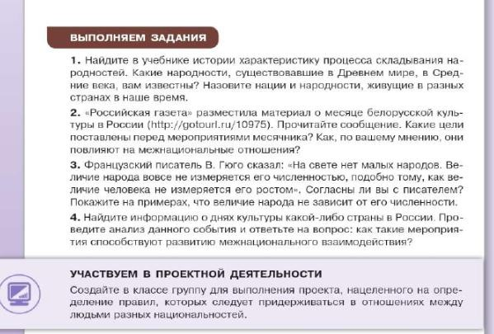

Таким образом, в 9 классе учебный материал о межэтнических взаимоотношениях охватывает широкий спектр вопросов: от общих характеристик национальных общностей до конкретных социальных ситуаций, связанных с миграцией и изменением этнического состава общества. Это помогает школьникам развивать аналитические навыки, понимание многообразия и уважение к культурным различиям, что особенно важно в современном мире.

В 11 классе на базовом уровне методический аппарат скуден, нет ни схем, ни картинок. По мере прохождения параграфа нет ни дополнительной

информации, ни вопросов. Это требует от учащихся большей самостоятельности в осмыслении и анализе материала. В конце параграфа есть словарик, где даны термины: нация, ксенофобия, национальная дискриминация. Изучение этих понятий помогает лучше понять природу межнациональных конфликтов, а также важность уважения и толерантности в обществе. Также даны практические выводы. Присутствует выдержка из Конституции РФ и задания к ней: в каких положениях Преамбулы отражено понимание нации в этническом значении, чем можно объяснить утверждение русского языка в качестве государственного. Эти вопросы направлены на осмысление национальной идентичности и государственного устройства. Есть рубрика вопросов для самопроверки по тексту учебника и три задания на подумать, например, как вы считаете, затрагивает ли проблема межнациональных отношений каждого из нас. Они стимулирует формирование личной позиции и осознание значимости межэтнических вопросов в повседневной жизни. И мысли мудрых, где приведено высказывание Р.И. Рождественского «Для человека национальность и не заслуга, и не вина. Если в стране утверждают иначе, значит, несчастна эта страна». Такое задание помогает учащимся задуматься над тем, как формируется общественное мнение по поводу национальных вопросов и почему толерантное отношение является важным показателем благополучия общества.

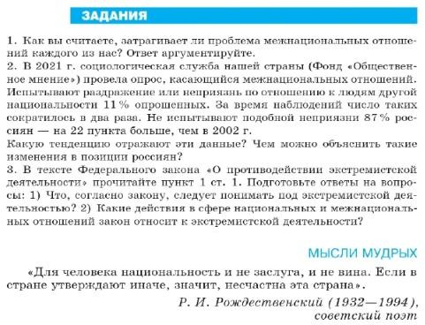

Таким образом, несмотря на определённые ограничения учебного материала в 11 классе, он предлагает задания, которые способствуют развитию юридического и этического понимания межнациональных отношений. Учебник ставит перед учениками задачу осмыслить значение толерантности, культурного разнообразия и правового регулирования этнических вопросов, что является важной частью современного образования.

В 11 классе на углублённом уровне обществознания, несмотря на отсутствие визуальных материалов, предлагаются более сложные задания и анализ источников, что требует от учеников углублённого осмысления темы межэтнических взаимоотношений и роли государства в их регулировании. В начале параграфа есть рубрика «Задумаемся», где даны вопросы: каким образом можно предотвратить межнациональные конфликты и какова роль государства в регулировании межнациональных отношений, почему важно этническое многообразие современного мира? Они направляют учащихся на анализ современных механизмов предотвращения конфликтов. Есть рубрика

вспомним: чем различаются понятия «этнос» и «нация», как определяется национальность человека? Эти вопросы помогают освежить знания, полученные в предыдущие годы обучения, и подготовить учащихся к более углублённому анализу. По мере прохождения параграфа есть опрос и нужно сделать вывод о ценностях российской молодежи. Есть задание на анализ информации, дана выдержка из приоритетных направлений государственной политики и нужно объяснить, почему регионы и территории с высокой миграционной активностью выделены в документе. Задание позволяет увидеть, как государственная политика формирует условия для предотвращения межэтнических конфликтов. Учащиеся знакомятся с реальными политическими документами, что способствует пониманию того, как государство влияет на регулирование межэтнических отношений. Есть работа с источником Н.А. Бердяева «Судьба России» и вопросы по типу: как охарактеризовано влияние национальной принадлежности на становление личности, в чем по мнению автора проявляется значимость национального творчества и т.д. И в конце задания, которые дублируются из базового уровня.

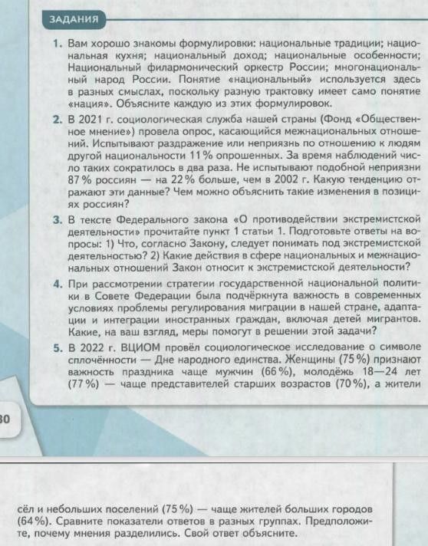

В целом, углублённый уровень обучения по обществознанию в 11 классе предлагает более детальный анализ межэтнических отношений, хотя и сохраняет некоторые элементы базового уровня. Однако за счёт более сложных вопросов и работы с оригинальными источниками он способствует развитию аналитического мышления и понимания роли государства в урегулировании межнациональных отношений.

Тема «Межэтнические взаимоотношения» в школьном курсе обществознания охватывается достаточно широко, начиная с ознакомительных заданий в младших классах и заканчивая сложными

аналитическими заданиями в старших. Однако существует определённый

дисбаланс: в старших классах методический аппарат может быть усилен за счёт визуальных и практических материалов. В то же время текущие задания нацелены на развитие критического мышления, что является важным компонентом подготовки к жизни в многонациональном обществе. Несмотря на усложнение материала, в старших классах не хватает кейс-заданий или практических ситуаций, которые могли бы связать теорию с реальными проблемами современного общества. Введение большего числа практических примеров и ситуационных задач могло бы улучшить понимание материала и сделать его более актуальным. В младших классах тема межэтнических взаимоотношений освещается в рамках ознакомительных заданий, направленных на формирование базового понимания культурного многообразия и толерантности. Эти задания включают проектные работы, посвящённые обычаям и традициям родного региона, и вопросы, направленные на осознание важности уважения к другим культурам. В целом методические подходы, использованные в разных классах, помогают учащимся не только понять теорию, но и осознать её практическое значение. Это способствует формированию толерантности, уважения к культурному разнообразию и пониманию важности мирного урегулирования межэтнических конфликтов.

# Глава 3. Методические рекомендации по изучению темы

# «Межэтнические отношения» в курсе обществознания

# Методы и приёмы преподавания: Обзор активных и интерактивных методов (дискуссии, ролевые игры, кейс-методы и др.)

Изучение темы «Межэтнические взаимоотношения» в курсе обществознания требует особого подхода, так как она затрагивает социально значимые и иногда деликатные вопросы, связанные с этническими особенностями, культурным разнообразием и межэтническими конфликтами. Чтобы эффективно раскрыть тему и помочь учащимся глубже понять сложные социальные процессы, важно использовать разнообразные активные и интерактивные методы обучения.

Понятия «активные» и «интерактивные» методы обучения часто используют как синонимы, содержание их практически идентично, главным отличием между ними является «степень активности»37. Активные методы предполагают, что учащиеся не просто пассивно получают знания от учителя, а активно участвуют в образовательном процессе, работая с информацией, анализируя её и применяя на практике. Главная цель таких методов — повышение активности учащихся, стимулирование их самостоятельного мышления и участие в учебной деятельности. Сюда можно отнести следующие:

* + 1. Дискуссии являются одним из наиболее эффективных методов преподавания темы межэтнических взаимоотношений, поскольку они позволяют учащимся делиться своими мнениями, аргументировать позиции и учиться слушать других. Дискуссии можно проводить в таких формах:
       - Свободная дискуссия: Учитель может предложить учащимся обсудить актуальные вопросы, например, «Какова роль государства в урегулировании межэтнических конфликтов?» или «Какие факторы способствуют мирному сосуществованию различных этнических групп?».

37 Горшкова О. В. Активные методы обучения: формы и цели применения // Научно-методический электронный журнал «Концепт». – 2017.

* + - * Дебаты: Более структурированный формат, в котором ученики делятся на две группы и отстаивают противоположные точки зрения по заданной теме, например, «Мультикультурализм — это лучшее решение для многонациональных государств».
      * Круглый стол: Формат, при котором ученики обсуждают проблему с разных точек зрения, как эксперты, представляя различные группы интересов (например, представители этнических общин, государственные деятели, социологи).
    1. Ролевые игры позволяют учащимся погружаться в конкретные ситуации и отрабатывать поведенческие модели в условиях межэтнических взаимодействий. Это помогает им понять точки зрения различных участников конфликтов и находить пути решения сложных социальных ситуаций.
       - Имитация переговоров, где ученики получают роли представителей различных этнических групп, правительственных чиновников, общественных активистов, и проводят переговоры по урегулированию этнического конфликта.
       - Создание ситуаций, в которых ученики должны отреагировать на воображаемый конфликт, например, «Что делать, если вы стали свидетелем конфликта на этнической почве в школе?».
       - Реконструкция исторических событий такие как заседание комиссии по урегулированию этнического конфликта или создание мультикультурного общества.
    2. Мозговой штурм способствует формированию креативного мышления и генерации идей по сложным вопросам. Это метод помогает вовлечь всех учащихся в процесс обучения и создать безопасное пространство для обсуждения. Например, составить задание на поиск решений для предотвращения конфликтов, где ученики генерируют идеи по

тому, как можно предотвратить этнические конфликты в школах или на

уровне государства. Или попросить составить предложение решений для улучшения этнических взаимоотношений в своем регионе или на глобальном уровне.

* + 1. Кейс-методы позволяют изучать реальные или вымышленные ситуации и проблемы, что помогает учащимся осмыслить причины и последствия межэтнических конфликтов, а также предложить возможные решения. Учащимся предлагается изучить реальную историю этнического конфликта (например, этнические столкновения на Балканах или миграционный кризис в Европе) и обсудить возможные пути решения проблемы. Или ученики получают несколько кейсов по разным межэтническим ситуациям и проводят сравнительный анализ, выясняя общие причины и отличительные черты. А можно еще учащимся предложить создать свои кейсы на основе событий, которые они считают важными или интересными. Они могут придумывать вымышленные ситуации и предлагать варианты их решения.

Интерактивные методы направлены на взаимодействие между участниками образовательного процесса. Здесь важно не просто участие одного ученика, а активное взаимодействие с другими учащимися или учителем. Интерактивные методы создают условия для коллективного обучения, взаимного обмена опытом и сотрудничества, что способствует более глубокому усвоению материала. Современные технологии позволяют использовать мультимедийные материалы для более полного понимания межэтнических процессов. Использование интерактивных средств направлено на взаимодействие пользователя с компьютером», оно

«позволяет обучающимся управлять ходом обучения, регулировать скорость изучения материала, возвращаться на более ранние этапы»38.

38 Гуляева И. В. Активные и интерактивные методы обучения в преподавании математики в системе СПО / И. В. Гуляева // Психология и педагогика: методика и проблемы практического применения. — 2014. — № 35/1. — С. 138—144.

* Использование документальных фильмов, посвященных межэтническим отношениям, помогает учащимся лучше понять исторический и культурный контекст конфликтов.
* Ученики могут изучать фотографии, карты и инфографику, чтобы визуально представить культурное многообразие и географические особенности этнических групп.
* Интерактивные презентации: использование интерактивных элементов, таких как карты, диаграммы и анимации, которые позволяют детально рассмотреть тему и вовлечь учащихся в обсуждение.

Активные и интерактивные методы обучения, такие как дискуссии, ролевые игры, кейс-методы, мозговой штурм и мультимедийные ресурсы, способствуют более глубокому пониманию темы «Межэтнические взаимоотношения». Они помогают учащимся развивать критическое мышление, навыки анализа и способность воспринимать разные точки зрения, что особенно важно в условиях современного многонационального общества. Внедрение этих методов в учебный процесс делает обучение более увлекательным и полезным, способствуя формированию толерантного и компетентного гражданина.

# Методическая разработка уроков на тему «Нации и межнациональные отношения»

**План урока:**

**Класс: 11**

**Тема: «Нации и межнациональные отношения»**

**Цель урока:** углубить понимание природы межнациональных отношений и факторов, влияющих на их характер, развить у учащихся навыки

аргументированного выступления, критического мышления и умения вести дискуссию, воспитать уважение к культурному многообразию.

# Задачи урока:

1. Ознакомить учащихся с понятиями межнациональных отношений и межнациональных конфликтов.
2. Расширить знания о причинах и особенностях межнациональных конфликтов в многонациональных государствах.
3. Развить умение анализировать социально-политические ситуации.
4. Формировать навыки аргументированного выражения своей точки зрения и ведения конструктивного диалога.
5. Развивать критическое мышление и умение слушать своих оппонентов.
6. Воспитывать уважение к культурному и национальному многообразию.

**Тип урока:** Изучение и первичное закрепление новых знаний

**Вид урока:** урок-дебаты

# Формируемые компетенции:

* + Познавательные – способность анализировать и систематизировать информацию о межнациональных отношениях и конфликтах, умение понимать и применять ключевые понятия «нация», «межнациональные отношения», «конфликт».
  + Коммуникативные – умение ясно и аргументированно выражать свою позицию в устной форме, навыки ведения конструктивного диалога и уважительного слушания оппонентов.
  + Регулятивные – умение самостоятельно планировать свою учебную и дискуссионную деятельность, навыки самоконтроля и взаимоконтроля в процессе подготовки и проведения дебатов.

# Оборудование:

1. Учебник Боголюбова В.А. «Обществознание», 11 класс, параграф 15
2. Презентация с ключевыми терминами
3. Таймер, доска, маркеры
4. Раздаточные материалы с фактами и аргументами для обеих сторон

# (см. Приложение 1) Ход урока:

1. **Организационный момент (2 минуты).**

Приветствие учащихся и проверка готовности к уроку.

# Контроль знаний (5 минут)

На данном этапе учитель в форме фронтального опроса спрашивает содержание параграфа 15 «Нации и межнациональные отношения», прочтение которого было домашним заданием. Учащиеся повторяют понятия

«нация», «межнациональные отношения», «конфликт», обсуждают основные причины «межнациональных конфликтов». Такой формат работы позволит учащимся вспомнить тему, изученную в 9 классе, и даст возможность успешно выполнить все задания на данном уроке.

# Постановка учебной задачи (3 минуты)

На третьем этапе учитель объясняет учащимся формат урока – дебаты, озвучивает тему и центральный вопрос. Дебаты – структурированная дискуссия между двумя или более командами, каждая из которых отстаивает свою позицию по заданному вопросу. Такая форма работы способствует глубокому осмыслению исторических событий и развитию важных учебных компетенций. Центральным вопросом темы «Нация и межнациональные отношения» на данном уроке является: «Могут ли межнациональные

отношения быть полностью мирными в многонациональном государстве?». Далее класс делится на две команды: «За» (считает, что межнациональные отношения могут быть полностью мирными) и «Против» (считает, что это невозможно).

# Подготовка к дебатам (10 минут)

Подготовка к дебатам включает в себя изучение командами раздаточных материалов, подготовку аргументов и контраргументов для дебатов, а также распределение ролей (спикеры, оппоненты). На данном этапе учитель консультирует команды и помогает структурировать выступления.

# Основная часть (20 минут)

Цель данного этапа – обеспечить глубокое понимание исторической проблемы через аргументированное обсуждение. Основная часть состоит из четырех ступеней.

Первая – вступительные выступления команд. Каждая команда по очереди представляет свою позицию по центральному вопросу. Вступительная речь длится 3 минуты и содержит основные аргументы, подтверждающие точку зрения команд.

Вторая ступень – обмен контраргументами. После вступительных слов команды получают возможность ответить на аргументы оппонентов, опровергнуть их и укрепить свою позицию. Эта ступень дебатов помогает учащимся развивать умение слушать, анализировать и формулировать ответы.

Третья – свободная дискуссия. На этой ступени происходит более свободное обсуждение, где команды задают друг другу вопросы, уточняют позиции и приводят дополнительные доказательства. Учитель выступает в

роли модератора, следит за регламентом и поддерживает конструктивный диалог.

Четвертая ступень – заключительные заявления. Каждая команда подводит итоги своего выступления, выделяет ключевые моменты и делает акцент на главных аргументах, которые, по их мнению, убедительно доказывают их позицию.

В ходе дебатов учитель модерирует дискуссию, поддерживает порядок и уважительное общение, а также помогает учащимся структурировать мысли и аргументы в ходе обсуждения.

# Подведение итогов и рефлексия (5 минут)

На данном этапе учитель вместе с классом обобщает основные аргументы и контраргументы, высказанные в ходе дебатов. Выделяются сильные и слабые стороны каждой позиции, а также подчеркивается важность понимания разных точек зрения. Далее учащиеся делятся своими впечатлениями о ходе дебатов: что нового они узнали, какие аргументы показались наиболее убедительными, какие навыки им удалось применить или развить, с какими трудностями столкнулись. В заключении учитель отмечает активность и качество выступлений, умение слушать и уважать оппонентов, аргументировать и работать в команде.

# Домашнее задание:

Учитель дает на выбор домашнее задание и комментирует его:

Вариант 1: Напишите эссе на тему «Как способствовать мирным межнациональным отношениям в многонациональном государстве?».

Вариант 2: Напишите вымышленное письмо государственному лидеру с предложениями по улучшению межнациональных отношений.

Вариант 3: Подготовить инфографику о правах национальных меньшинств и механизмах их защиты в современном государстве.

Для изучения темы «Нации и межнациональные отношения» мы выбрали урок-дебаты, потому что этот формат обучения помогает активно вовлечься в изучение темы, развивает навыки критического мышления и умения аргументировать свою точку зрения. Дебаты способствуют не просто запоминанию фактов, а глубокому осмыслению проблем и пониманию разных точек зрения. Кроме того, такой урок помогает научиться слушать оппонентов, уважать чужое мнение и работать в команде, а это важные навыки для успешной социализации и будущей профессиональной деятельности. Дебаты делают процесс обучения интересным и динамичным, стимулирует самостоятельность и ответственность за свои слова.

**План урока**

**Класс: 9**

**Тема урока: «Нации и межнациональные отношения»**

**Цель урока:** Познакомить учащихся с понятием нации и особенностями межнациональных отношений, развить их способность анализировать причины межэтнических конфликтов и предложить пути их предотвращения в современном обществе.

# Задачи урока:

1. Ознакомить учащихся с понятием нации и особенностями межнациональных отношений.
2. Сформировать понимание сущности межэтнических конфликтов и путей их предотвращения.
3. Развивать навыки анализа и критического мышления через работу с текстами и ситуациями.
4. Способствовать развитию толерантности и уважения к культурному разнообразию.

**Тип урока:** Изучение и первичное закрепление новых знаний

**Вид урока:** урок-дискуссия

# Формируемые компетенции:

* + Познавательные - способность анализировать и сравнивать информацию по теме, используя материал учебника, умение делать

выводы на основе прочитанного текста и обсуждения в классе.

* + Коммуникативные - Умение четко формулировать и аргументировать свою позицию в ходе дискуссии, способность вести диалог, слушать и

учитывать мнение других участников обсуждения, навык совместной работы в парах или группах для решения учебных задач, Умение эффективно представлять результаты групповой работы перед классом.

* + Регулятивные – демонстрация знаний, умение сформировать тему урока; ориентироваться в рабочем листе, навык самооценки и

рефлексии по итогам урока, анализ своих достижений и трудностей, Способность контролировать и корректировать свои действия в процессе выполнения заданий.

# Оборудование:

* + Учебник Боголюбова по обществознанию, параграф 16
  + Презентация с ключевыми терминами
  + Проектор, доска
  + Карточки с кейсами
  + Рабочая тетрадь

# Ход урока:

1. **Организационный момент (2 минуты):**

Приветствие учащихся и проверка готовности к уроку.

# Контроль знаний (5 минут)

На данном этапе учитель в форме фронтального опроса спрашивает содержание предыдущего параграфа: «Социальные роли и статусы». Контроль знаний позволяет выявить пробелы в знаниях учеников и организовать дополнительную работу по теме, если она не усвоена должным образом.

# Постановка учебной задачи (3 минуты)

Это важный этап урока, на котором учитель и ученики формулируют цель и задачи, которые они должны достичь в процессе урока. Учитель просит посмотреть учеников друг на друга и сказать, чем они отличаются. Таким образом, мы подойдем к теме урока. Любой ребенок в первую очередь укажет внешние различия и перейдет к термину «нация». Учитель активизирует знания учащихся по теме, напоминает уже изученный материал, который может пригодиться для решения новой задачи. Далее учитель спрашивает, а как бы они сформулировали термин, который бы обозначал отношения между нациями и таким образом по таким ключевым словам дети сформулируют тему урока сами.

# Усвоение знаний и способов действий (10 минут)

Основная цель этого этапа — сформировать у учащихся прочные знания и навыки, а также научить их применять эти знания на практике. Учитель организует беседу исходя из темы урока, формулирует вместе с учениками определение термина «нация», они записывают его в рабочую тетрадь. Записи помогут им систематизировать знания и будет легче повторять тему дома. Дальше учитель рассказывает о процессе

формирования нации. И таким образом работает с учащимися над терминами

«этнос», «племя», «народность». Обязательно приводит примеры многонациональных стран и общества с разнообразным этническим составом и останавливает внимание на Россию, просит доказать, что Россия многонациональная страна, какие есть обычаи и традиции у народов России. На этом этапе ученики работают активно с текстом учебника, называют основные направления национальной политики государства.

# Закрепление знаний и способов действий (17 минут)

На этом этапе учитель объявляет тему дискуссии и делит класс на 3-4 группы, объясняя правила.

# Инструкция для учащихся:

1. Разделиться на 3-4 группы
2. Изучить предложенные кейсы
3. Проанализировать ситуацию, выделить проблему
4. Предложить возможные решения
5. Представить результаты классу

# Кейс №1: «Культурный центр» (см. Приложение 2).

В многонациональном районе города планируется построить культурный центр. Представители разных национальностей выдвигают различные предложения по его организации, возникают споры о том, культура какого народа должна быть представлена в первую очередь. Как организовать работу центра, чтобы он способствовал межнациональному согласию?

# Вопросы к кейсу:

* + В чем суть проблемы?
  + Какие интересы имеют разные стороны?
  + Какие принципы должны лежать в основе организации такого центра?
  + Какие конкретные решения вы можете предложить?

# Кейс №2: «Школьный конфликт» (см. Приложение 3).

В школе учатся представители разных национальностей. Между группами учеников возник конфликт на национальной почве после спортивного соревнования. Администрация школы и классные руководители озабочены ситуацией и ищут пути решения проблемы.

# Вопросы к кейсу:

* + Каковы возможные причины конфликта?
  + Какие меры могут предпринять педагоги для его разрешения?
  + Какие профилактические мероприятия помогут избежать подобных ситуаций в будущем?
  + Как вовлечь родителей в решение проблемы?

# Кейс №3: «Национальные традиции» (см. Приложение 4).

В многонациональном коллективе компании возникли разногласия по поводу празднования национальных праздников. Некоторые сотрудники настаивают на возможности соблюдать свои религиозные и национальные традиции на рабочем месте, другие считают это неуместным.

# Вопросы к кейсу:

* + Как соблюсти баланс между уважением к традициям и рабочим процессом?
  + Какие компромиссные решения можно предложить?
  + Какую корпоративную политику в отношении национальных традиций стоит разработать?
  + Как сделать многообразие преимуществом для коллектива?

Дискуссия на уроке — это не только способ углубленного изучения темы, но и мощный инструмент для формирования личности учащихся, развивающий их навыки мышления, общения и взаимодействия в коллективе.

Проверяет учитель кейсы по специальной шкале:

# Критерии оценивания работы с кейсами

|  |  |  |  |
| --- | --- | --- | --- |
| **Критерий** | **Высокий уровень**  **(5)** | **Средний**  **уровень (4)** | **Низкий уровень**  **(3)** |
| Понимание проблемы | Точное определение сути проблемы, выделение всех  ключевых аспектов | Понимание основных аспектов  проблемы | Поверхностное понимание  проблемы |
| Анализ ситуации | Глубокий анализ с учетом разных факторов и  участников | Анализ основных факторов | Слабый анализ, отсутствие  связей |
| Предложенные решения | Оригинальные, обоснованные, реалистичные  решения | Стандартные, но реализуемые  решения | Неконкретные или  нереалистичные  решения |
| Аргументация | Логичное,  последовательное обоснование с  использованием | Достаточная аргументация | Слабая аргументация |

|  |  |  |  |
| --- | --- | --- | --- |
|  | теоретических  знаний |  |  |
| Работа в группе | Эффективное распределение  ролей, учет мнения  каждого | Сотрудничество с отдельными проблемами |  |

1. **Рефлексия (5 минут):**

На этом этапе происходит опрос учащихся, он очень важен, потому что тема сложная. Учащиеся оценивают свою работу на уроке, учатся критически осмысливать, что они сделали хорошо, а что можно улучшить. Это способствует развитию навыков самоконтроля и саморефлексии, также развивает коммуникативные навыки. Учитель спрашивает следующее:

* Что нового вы узнали о межэтнических отношениях и нации на сегодняшнем уроке?»
* Как можно применить эти знания в повседневной жизни, чтобы избежать конфликтов на этнической почве?

# Домашнее задание (3 минуты):

Учитель дает на выбор домашнее задание и комментирует его:

Вариант 1: Напишите эссе на тему «Роль молодежи в гармонизации межнациональных отношений».

Вариант 2: Разработайте проект мероприятия, направленного на знакомство с культурой разных народов, проживающих в вашем регионе.

Вариант 3: Подготовьте информационный буклет «Правила межкультурного общения».

Мы выбрали урок-дискуссию, потому что она способствует развитию навыков анализа и критического осмысления материала. Учащиеся учатся не просто запоминать информацию, а аргументировать свою точку зрения, анализировать различные точки зрения и делать обоснованные выводы. Обсуждение темы межэтнических взаимоотношений в формате дискуссии помогает учащимся научиться вести диалог, уважительно выслушивать других, правильно формулировать свои мысли и доносить свою точку зрения. Стоит отметить и междисциплинарные связи, которые позволят школьникам закрепить материал и других предметов на уроке. Дискуссия делает урок более интерактивным и интересным для учеников. Они становятся активными участниками учебного процесса, что способствует лучшему усвоению материала. В ходе дискуссии учащиеся сталкиваются с разными мнениями и позициями, что учит их уважать культурные и национальные различия, развивая толерантное отношение к другим.

# Анализ и оценка полученных результатов апробации методической разработки.

Апробация представленной выше разработки проводилась в МБОУ

«Березовская СОШ» в урочной деятельности с использованием параграфа

«Нации и межнациональные отношения» из учебника под редакцией Л.Н. Боголюбова «Обществознание» базовый уровень для 11 класса.

Данный урок представлял собой интерактивное занятие в формате дебатов. Цель занятия заключалась в том, чтобы не только углубить знания учащихся по теме, но и развить у них навыки аргументированного обсуждения, критического мышления и публичных выступлений.

Урок включал в себя несколько форм работы: фронтальная в начале урока, групповая, в ходе проведения дебатов и индивидуальная при заполнении анкеты-отзыва о прошедшем уроке. В ходе данной апробации были использованы следующие методы: метод дискуссии и дебатов, метод

проблемного обучения (постановка центрального вопроса, требующего анализа и поиска обоснованных ответов), метод активного слушания.

В ходе проведения дебатов, обучающиеся активно участвовали в обсуждении, проявляли интерес и готовность защищать свои позиции. Участники дебатов пришли к следующим выводам: межнациональные отношения – сложный и многогранный процесс, который требует постоянного внимания со стороны государства и общества; полная мирность межнациональных отношений – идеал, к которому необходимо стремиться, но который трудно достичь в реальной жизни из-за исторических, экономических и культурных факторов; значительную роль в поддержании мира играют законодательство и политика государства, направленная на защиту прав национальных меньшинств и обеспечение равенства; образование и воспитание с раннего возраста способствуют формированию уважительного и мирного отношения представителям разных культур.

После урока был проведен опрос, который позволил нам сформировать итоги проведенных дебатов. Анкета состояла из 8 вопросов и была проведена с помощью «Yandex Forms» **(см. Приложение 5)**:

* + 1. Насколько вам был интересен формат урока-дебатов?
    2. Насколько понятна была тема урока?
    3. Насколько вы смогли выразить свою точку зрения и аргументировать ее?
    4. Насколько вы считаете важным умение вести дебаты и аргументированно выражать мнение?
    5. Какие навыки, по вашему мнению, вы развили на этом уроке?
    6. Что вам понравилось на уроке?
    7. Что бы вы хотели улучшить или изменить в проведении подобных уроков?
    8. Оцените работу учителя на уроке по шкале от 1 до 5 (1 – плохо, 5 – отлично).

Результаты опроса:

1. Интерес к формату урока:

**Интерес к формату урока**

**0**0**%**%

6%

Очень интересно Интересно

Нейтрален Неинтересен

Совсем неинтересен

94%

1. Понимание темы урока:

**Понимание темы урока**

0% 0%

13%

Полностью понятна В основном понятна Частично понятна Совсем не понятна

87%

1. Получилось ли выразить свою точку зрения и аргументировать ее

**Насколько вы смогли выразить свою точку**

**зрения и аргументировать ее**

6%

19%

13%

0%

Очень хорошо

Хорошо Удовлетворительно Плохо

Совсем не смог

62%

1. Важность умения вести дебаты

**Важность умения вести дебаты**

0% 0%

13%

12%

Очень важно

Важно

Не очень важно Не важно

Затрудняюсь ответить

75%

1. Навыки, которые удалось развить на уроке:

**Навыки, которые удалось развить на**

**уроке**

0%

Критическое мышление

11%

26%

26%

Умение слушать и уважать

мнение других

Навыки публичного выступления

Работа в команде

13%

Анализ и синтез информации

24%

Другие (укажите)

1. Оценка работы учителя на уроке

**Оценка работы учителя на уроке**

00%%00%%

5

4

3

2

1

100%

По результатам опроса, можно сделать вывод о том, что проведенный урок оставил у обучающихся положительные оценки. На диаграмме можно увидеть, что 90% учеников 11 класса отметили, что урок-дебаты оказался

для них очень интересным. Большая часть класса полностью усвоила тема

«Нации и межнациональные отношения».

Как показала практика, проведение уроков в формате дебатов является эффективным методом обучения по нескольким причинам. Во-первых, дебаты требуют активного участия каждого ученика – подготовки, выступления, взаимодействия с оппонентами, что повышает мотивацию и интерес к теме. Во-вторых, во время дебатов развивается умение ясно и убедительно излагать свои мысли, слушать собеседника и вести конструктивный диалог. В третьих, обсуждение разных точек зрения помогает лучше понять сложные социальные и исторические явления, а не просто запомнить факты.

# Заключение

Межэтнические взаимоотношения представляют собой сложную и многогранную область, включающую взаимодействие между различными этническими группами, их культуру, идентичность, а также социальные, политические и экономические аспекты, которые могут влиять на гармонию или напряжённость в обществе. Важно отметить, что эффективное и мирное сосуществование этнических групп зависит от множества факторов, включая уважение к культурному многообразию, развитие толерантности и предотвращение конфликтов. В условиях глобализации и миграции межэтнические отношения приобретают особую актуальность, став одной из важнейших тем для современного образования. Изучение темы межэтнических взаимоотношений в курсе обществознания является важным элементом образовательного процесса, направленным на формирование у школьников понимания социальной гармонии, культурного многообразия и толерантности в современном мире. В ходе анализа методических подходов, используемых в школьных учебниках по обществознанию, было выявлено несколько ключевых особенностей, которые обеспечивают глубокое и систематическое освоение данной темы на разных уровнях обучения.

В 6-7 классах в учебниках акцент сделан на ознакомление учеников с культурным многообразием и основами толерантности. Применение проектных заданий и вопросов, связанных с традициями и обычаями различных народов, способствует формированию основ уважения к национальной идентичности и понимания роли культурного разнообразия. В

9 классе тема межэтнических взаимоотношений рассматривается более подробно. Учащимся предоставляется возможность изучить такие важные понятия, как этническая и национальная идентичность, особенности межэтнических конфликтов и способы их предотвращения. Параграфы учебников содержат разнообразные задания: от анализа реальных ситуаций до работы с диаграммами и фактами, что помогает учащимся развивать

аналитические навыки и умение работать с источниками. Особое внимание в

11 классе уделяется правовым и философским аспектам межэтнических отношений. В учебниках на базовом и углублённом уровнях предлагается работа с Конституцией РФ, философскими текстами и государственной политикой, что способствует формированию у школьников более глубокого и критического восприятия межэтнической темы. Задания направлены на осмысление роли государства в регулировании межнациональных отношений, а также на развитие способности анализировать социокультурные и политические процессы, связанные с этническим многообразием. Однако в старших классах, несмотря на углублённость материала, наблюдается отсутствие наглядных материалов, таких как схемы и иллюстрации, что может затруднить восприятие информации. Также, несмотря на интересные задания на анализ философских и политических текстов, существует потребность в большем количестве практических заданий, которые позволили бы ученикам лучше связать теоретические знания с реальными межэтническими конфликтами и ситуациями в обществе.

Таким образом, преподавание темы межэтнических взаимоотношений в школьном курсе обществознания представляет собой последовательный процесс, который начинается с простых понятий о культуре и идентичности и постепенно углубляется до анализа сложных социальных и политических проблем. Методический аппарат учебников эффективно помогает формировать у учащихся понимание важности толерантности и уважения к культурному разнообразию, что является неотъемлемой частью их подготовки к жизни в многокультурном и многонациональном обществе.

# Список источников и литературы.

**Источники**

*Нормативно - правовые акты:*

1. Примерная рабочая программа основного общего образования [Электронный ресурс]: – Режим доступа: [https://edsoo.ru/wp-](https://edsoo.ru/wp-content/uploads/2023/08/18_%D0%A4%D0%A0%D0%9F_%D0%9E%D0%B1%D1%89%D0%B5%D1%81%D1%82%D0%B2%D0%BE%D0%B7%D0%BD%D0%B0%D0%BD%D0%B8%D0%B5_6-9-%D0%BA%D0%BB%D0%B0%D1%81%D1%81%D1%8B-1.pdf) [content/uploads/2023/08/18_ФРП_Обществознание_6-9-классы-1.pdf](https://edsoo.ru/wp-content/uploads/2023/08/18_%D0%A4%D0%A0%D0%9F_%D0%9E%D0%B1%D1%89%D0%B5%D1%81%D1%82%D0%B2%D0%BE%D0%B7%D0%BD%D0%B0%D0%BD%D0%B8%D0%B5_6-9-%D0%BA%D0%BB%D0%B0%D1%81%D1%81%D1%8B-1.pdf) (Дата обращения 17.11.2024)
2. Примерная рабочая программа среднего общего образования [Электронный ресурс]: – Режим доступа: [https://edsoo.ru/wp-](https://edsoo.ru/wp-content/uploads/2023/09/frp_obshhestvoznanie-10-11-klassy_baza.pdf) [content/uploads/2023/09/frp_obshhestvoznanie-10-11-klassy_baza.pdf](https://edsoo.ru/wp-content/uploads/2023/09/frp_obshhestvoznanie-10-11-klassy_baza.pdf) (Дата обращения 19.11.2024)
3. Примерная рабочая программа среднего общего образования [Электронный ресурс]: – Режим доступа: [https://edsoo.ru/wp-](https://edsoo.ru/wp-content/uploads/2023/09/frp_obshhestvoznanie-10-11-klassy_-ugl.pdf) [content/uploads/2023/09/frp_obshhestvoznanie-10-11-klassy_-ugl.pdf](https://edsoo.ru/wp-content/uploads/2023/09/frp_obshhestvoznanie-10-11-klassy_-ugl.pdf) (Дата обращения 19.11.2024)
4. Стратегия государственной национальной политики Российской Федерации на период до 2025 года. — С. 8.
5. Федеральный государственный образовательный стандарт основного общего образования. – М.: Просвещение, 2022. - 70 с.
6. Федеральный государственный образовательный стандарт среднего общего образования. – М.: Просвещение, 2022. - 81 с.

*Учебно-методические пособия:*

1. Боголюбов Л.Н. Обществознание: 11-й класс: базовый уровень: учебник / Л.Н. Боголюбов, Н.И. Городецкая, А.Ю. Лазебникова [и др.]; под ред. Л.Н. Боголюбова, А.Ю. Лазебниковой. – 5-е изд., перераб. – Москва: Просвещение, 2023. – 288 с.
2. Боголюбов Л.Н. Обществознание: 11-й класс: углубленный уровень: учебное пособие: в 2 частях. – Москва: Просвещение, 2023. – 319 с.
3. Боголюбов Л.Н. Обществознание: 6-й класс: учебник / Л.Н. Боголюбов, Е.Л. Рутковская, Л.Ф. Иванова [и др.]. – Москва: Просвещение, 2023. – 176 с.
4. Боголюбов Л.Н. Обществознание: 7-й класс: учебник / Л. Н. Боголюбов, А.Ю. Лазебникова, А.В. Половникова [и др.]. – Москва: Просвещение, 2023. – 144 с.
5. Боголюбов Л.Н. Обществознание: 8-й класс: учебник / Л.Н. Боголюбов, Н.И. Городецкая, Л.Ф. Иванова [и др.]. – Москва: Просвещение, 2023. – 208 с.
6. Боголюбов Л.Н. Обществознание: 9-й класс: учебник / Л. Н. Боголюбов, А.Ю. Лазебникова, А.И. Лобанов [и др.]. – Москва: Просвещение, 2023. – 208 с.
7. ЕГЭ. Обществознание. Отличный результат / О.О. Котова, Т.Е. Лискова. –Москва: Издательство «Национальное образование», 2024. – 334 с.
8. ОГЭ. Обществознание. Отличный результат / О.О. Котова, Т.Е. Лискова. – Москва: Издательство «Национальное образование», 2024. – 297 с.

# Литература

* 1. Shils E. Primordial, Personal, Sacred and Civil Ties // British J. Sociology. 1957. Vol. 8. No. 2
  2. Tajfel N. Social categoriazation, Social identity and Social // Comparison

/ Differentiation between Social groups. - London. 1978, -P.146-156.

* 1. Авксентьев В. А. Этическая конфликтология: в 2 ч. Ч. 1. Ставрополь, 1996. – 153 с.
  2. Арутюнян, Ю. В. Этносоциология / Ю. В. Арутюнян, Л. М. Дробижева, А. А. Сусоколов. - Москва: Аспект-Пресс, 1998. - 271 с.
  3. Асмолов А.Г. Толерантность: различные парадигмы анализа // Толерантность в общественном сознании России. М., 1998. 231 с.
  4. Байбаков А. М. Введение в педагогику толерантности: Учеб.- метод. пособие для педагогов и студентов / Под ред. П. М. Борытко. Волгоград: Изд-во ВГИПК РО, 2002. - 12 с.
  5. Борисова Л. В. Специфика педагогической деятельности в системе дистанционного обучения: содержательный аспект / Л. В. Борисова

// Вектор науки Тольяттинского государственного университета. Серия, Педагогика, психология. —2012. — № 1. — С. 68—70.

* 1. Бурханова Ф. Б. Внедрение инновационных активных и интерактивных методов обучения и образовательных технологий в российских вузах: современное состояние и проблемы / Ф. Б. Бурханова, С. Е. Родионова // Вестник Башкирскирского университета. — 2012. — № 4. — С. 1862—1875
  2. Варшавер Е. А., Идрисов Э. Ш., Маркварт Э. И., Паин Э. А. и др. Управление межэтническими и конфессиональными отношениями: теория и практика. М.: Проспект, 2020. - 318 с.
  3. Геллнер Э. Нации и национализм / Эрнест Геллнер; Пер. с англ. Т. В. Бердиковой, М. К. Тюнькиной; Ред. и послесл. И. И. Крупника. - Москва : Прогресс, 1991. – 319 с.
  4. Гидденс Э. Последствия современности. Пер. с англ. Г. К. Ольховикова; Д. А. Кибальчича; вступ. статья Т. А. Дмитриева. — М.: Издательская и консалтинговая группа «Праксис», 2011. — 352 с.
  5. Гидденс Э. Устроение общества: oчерк теории структурации. 2-е изд. М., 2005. – 525 с.
  6. Головинская Е.В. Воспитание толерантности подростков в процессе межкультурного общения: На примере ассоциированных школ ЮНЕСКО: диссертация ... кандидата педагогических наук. Санкт- Петербург, 2005. — 227 с.
  7. Горшкова О. В. Активные методы обучения: формы и цели применения // Научно-методический электронный журнал

«Концепт». – 2017.

* 1. Гришина Н. В. Психология конфликта. СПб., 2001. – 464 с.
  2. Губогло М.Н. Переломные годы. Т. 1. Мобилизованный лингвицизм. М., 1993; Малахов В. Зачем России мультикультурализм? // Мультикультурализм и трансформация постсоветских обществ. Под ред. В.С. Малахова и В.А. Тишкова. Москва: Институт этнологии и антропологии РАН, Институт философии РАН, 2002. – 303 с.
  3. Гуляева И. В. Активные и интерактивные методы обучения в преподавании математики в системе СПО / И. В. Гуляева // Психология и педагогика: методика и проблемы практического применения. — 2014. — № 35/1. — С. 138—144.
  4. Гумилев Л.Н. Этногенез и биосфера Земли. СПб.: Кристалл, 2001. - 638 с.
  5. Дробижева Л.М. Национализм, этническое самосознание и конфликты в трансформирующемся обществе: основные подходы к изучению//Национальное самосознание и национализм в Российской Федерации начала 90-х годов. М., 1994. С. 16 - 46.
  6. Исаева О.В. Воспитание толерантности студентов в образовательном процессе вуза: автореферат дис. ... кандидата педагогических наук: / Оренбург. гос. пед. ун-т. Оренбург, 2004. — 23 с.
  7. Кашлев, С. С. Интерактивные методы обучения: учеб.-метод, пособие / С. С. Кашлев. – Минск: ТетраСистемс, 2013. – 224 с.
  8. Кларин М.В. Инновации в мировой педагогике: обучение на основе исследования, игры и дискуссии (Анализ зарубежного опыта). Рига: НПЦ «Эксперимент», 1995. – 158 с.
  9. Коржуев А.В., Попков А.В., Кудзиева Ю.Н. Толерантность преподавателя высшей школы и ее формирование // Традиции и инновации в высшем профессиональном образовании. - М.: Изд-во МГУ, 2003. - 300 с.
  10. Кочубей А.Г. Межнациональные и межэтнические отношения в России и за рубежом: проблемы международно-правового регулирования // Право и государство: теория и практика. 2019. № 6

(174). С. 30-34.

* 1. Мухина С.А., Соловьева А.А. Нетрадиционные педагогические технологии в образовании. Ростовна-Дону: Изд-во «Феникс», 2004, – 384 с.
  2. Оллпорт Г. Личность в психологии. - Изд-во КСП+; СПб.: ЮВЕНТА, СПб., 1998. - 345 с.
  3. Осипов А.Г. Идеологический фактор в процессе формирования самосознания малых этнических групп // Права и статус национальных меньшинств в бывшем СССР. М., 1993. - C. 63-77.
  4. Паин Э.А. Этнополитический маятник. Динамика и механизмы этнополитических процессов в постсоветской России. М.: Институт социологии РАН, 2004. — С. 52–53.
  5. Панфилова, А. П. Инновационные педагогические технологии: Активное обучение : учебное пособие для студ. учреждений высш. проф. образования / А. П. Панфилова. – М.: Издательский центр

«Академия», 2011. – 192 с.

* 1. Парсонс Т. О структуре социального действия / Талкотт Парсонс ; под общей ред. В. Ф. Чесноковой и С. А. Белановского. - Изд. 2-е. - Академический проект, 2002. - 880 с.
  2. Пименова, Л. Е. Психоэмоциональное взаимодействие межэтнических отношений / Л. Е. Пименова. — Текст: непосредственный // Молодой ученый. — 2017. — № 4 (138). — С. 348-350.
  3. Платонов Ю.П. Этническая психология. - М.: Речь, 2003 г. - 464 с
  4. Погодина А.А. Подготовка будущих педагогов к воспитанию толерантности у школьников: диссертация ... кандидата педагогических наук. Ярославль, 2006. — 281 с.
  5. Снопкова,Е. И. Педагогические системы и технологии : учеб. пособие для студ. вузов / Е. И. Снопкова. – Могилев: МГУ им. А. А. Кулешова, 2010. – 414 с.
  6. Солдатова Г.У. Психология межэтнической напряженности. М.: Смысл, 1998. - 389 с.
  7. Солдатова Г.У., Шайгерова Л. А., Шарова О. Д. Жить в мире с собой и другими: Тренинг толерантности для подростков. — 2-е издание, стереотипное. — М.: Генезис, 2001. — 112 с.
  8. Сорокин П.А. Социальная и культурная динамика. СПб, 2000. – 1054 с.
  9. Сталин И.В. Марксизм и национально-колониальный вопрос. М.: Гос. из-во полит. литературы, 1938. — С. 6.
  10. Стефаненко Т.Г. Этнопсихология: Учебник. 5-е изд. – М.: Аспектпресс, 2014. – 352 с.
  11. Тойнби А.Дж. Исследование истории: Возникновение, рост и распад цивилизаций / Пер. с англ. К .Я. Кожурина. М.: ACT: ACT МОСКВА, 2009. - 670 с.
  12. Факторович,А. А. Сущность педагогической технологии / А. А. Факторович // Педагогика. – 2008. – № 2. – С. 19–27.
  13. Фукуяма Ф. Идентичность: стремление к признанию и политика неприятия. Изд-во Альпина Паблишер. М, 2019. - 257 с.
  14. Хантингтон С. Столкновение цивилизаций / Пер. с англ. Т. Велимеева. Ю. Новикова.. — М.: ООО «Издательство АСТ», 2003. — 603 с.

# Приложения

**ПРИЛОЖЕНИЕ 1**

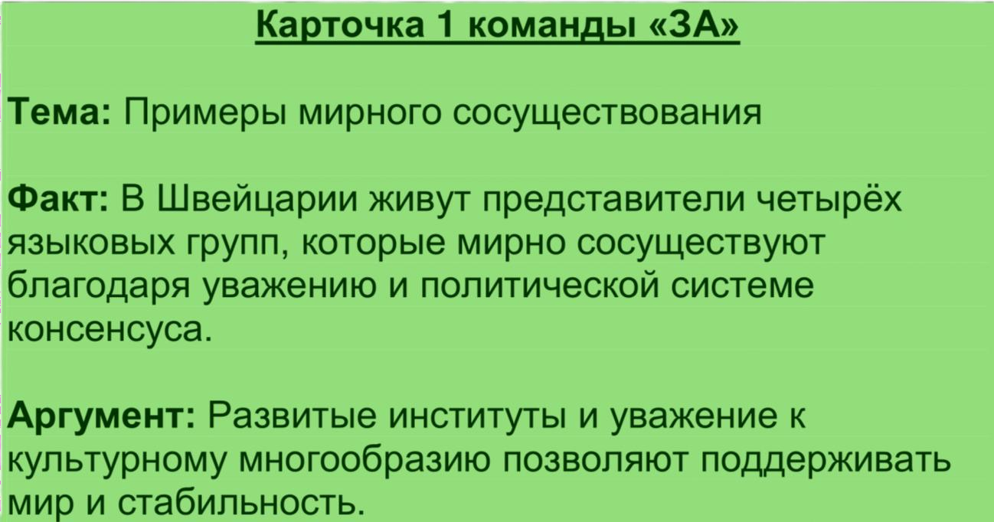

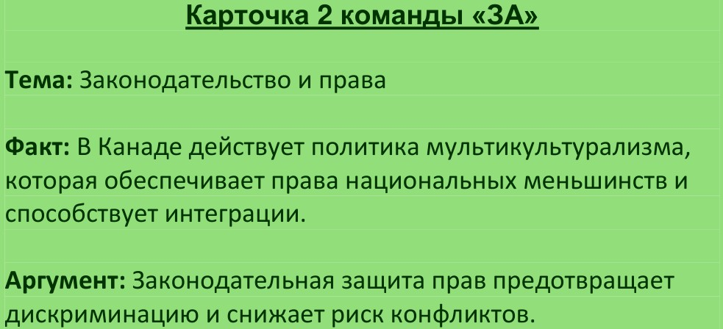

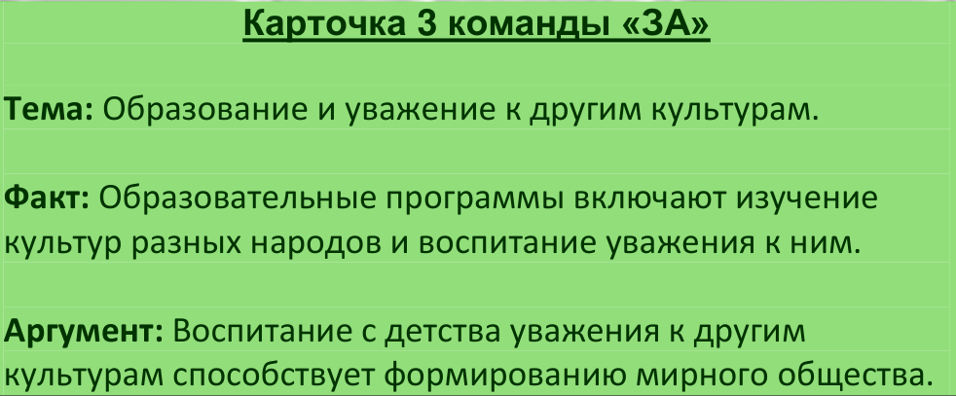

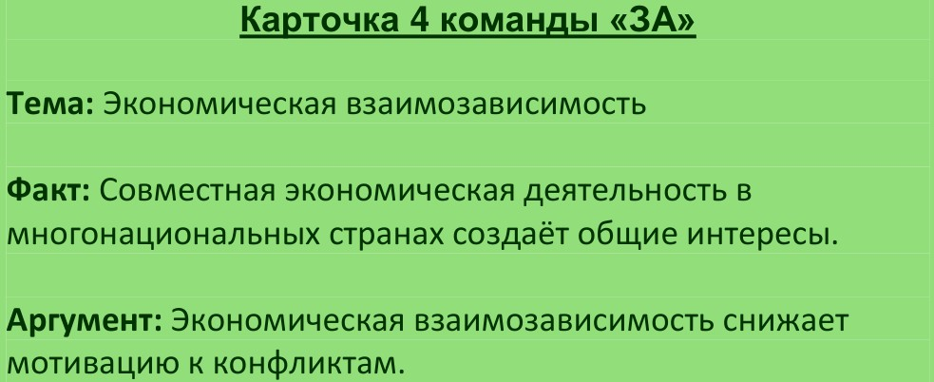

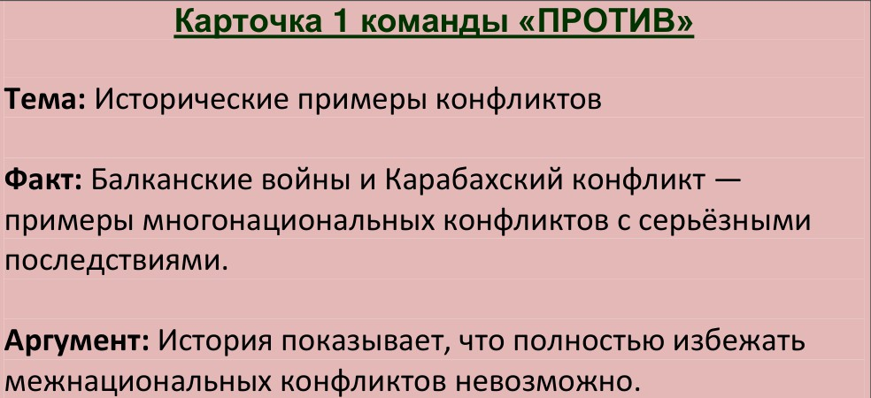

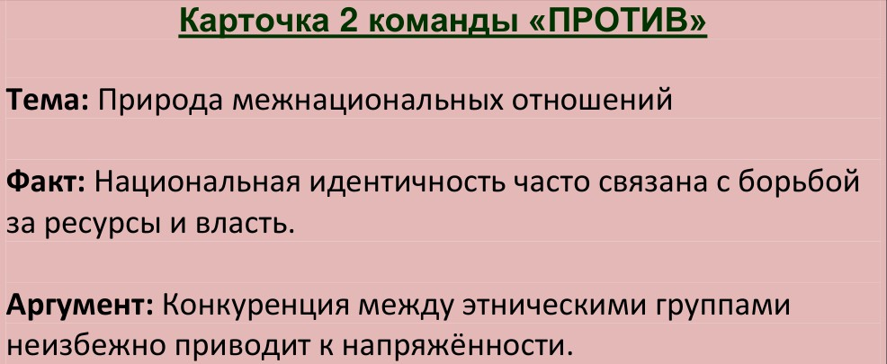

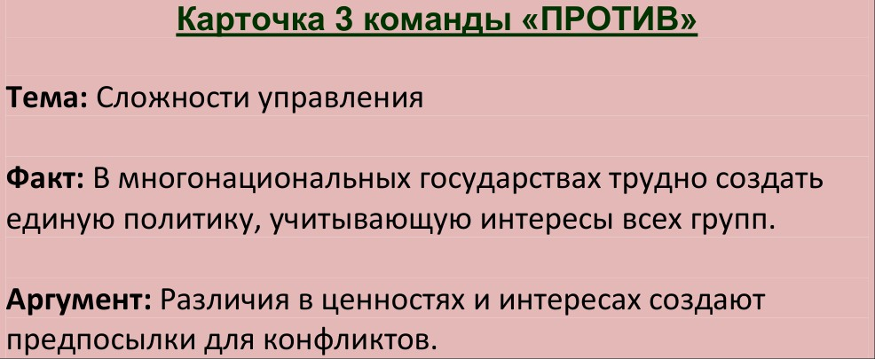

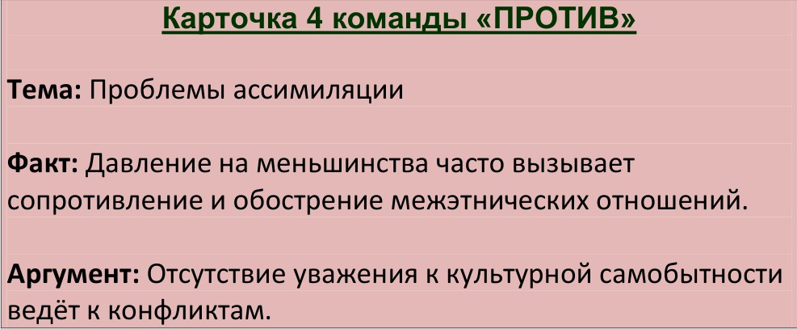

**ПРИЛОЖЕНИЕ 2**

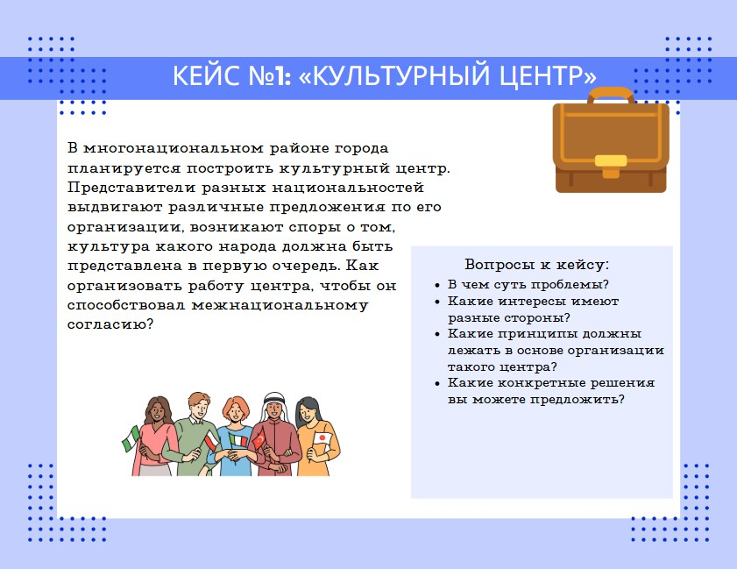

**ПРИЛОЖЕНИЕ 3**

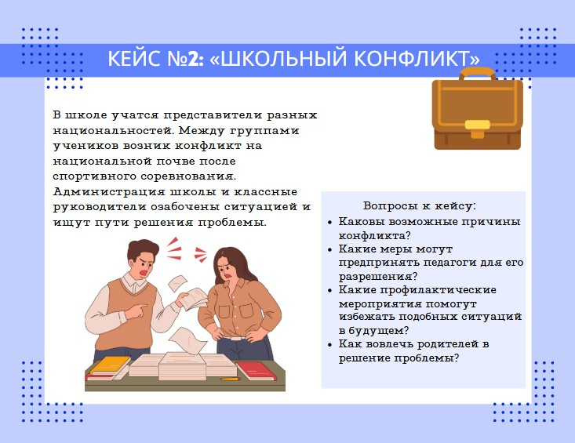

**ПРИЛОЖЕНИЕ 4**



**ПРИЛОЖЕНИЕ 5**



